Guía de aprendizaje – DIVERSIFICADA PIE
Semana 11 (15-06 al 19-06)
Nombre del Estudiante |  |  | Curso: 6 año A
Nombre del Estudiante |  |  | Fecha: Semana 15-06 al 19-06
TEMA: | Leer y comprender textos no literarios.
HABILIDADES: | Inferir  Relacionar
O.A.(s) Adaptado: | Leer independientemente y comprender textos no literarios (cartas, biografías, relatos históricos, noticias, libros y artículos informativos, noticias, etc
Docente: | Katherine Artilleria Garcia  Docente PIE | Asignatura: | Lenguaje y comunicación

Leer y comprender textos no literarios.
Indicaciones:
A continuación, se te presenta una evaluación formativa, la cual no contará con una nota, si no que servirá para medir tu estado de avance en relación a los contenidos vistos con anterioridad. Es por eso que se te solicita que respondas a conciencia en relación a lo que recuerdas y que al momento de ir a buscar nuevamente guías la próxima semana lleves esta, para así poder ayudarte y retroalimentarte.

Observa la imagen de la noticia y su estructura:
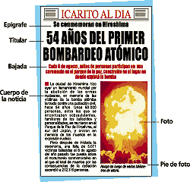

1.-En la estructura de la noticia se encuentra: titular, bajada, fotos y pie de fotos, ¿Cuál es el objetivo de cada una de estas?
_________________________________________________________________________________________________________________________________________________________________________________________________________________________________________________________

2.- ¿Cómo ayudan todos estos elementos a la lectura y a atraer la atención del lector?
______________________________________________________________________________________________________________________________________________________________________

3.- ¿Hay elementos comunes en todas las noticias? ¿Cuáles son?
______________________________________________________________________________________________________________________________________________

4.- ¿Qué crees tú que se necesita para que un hecho sea considerado noticia?
______________________________________________________________________________________________________________________________________________

Ítem II.-De acuerdo a la noticia contestas las siguientes preguntar:

1) ¿Qué tipo de texto es la noticia?
A texto poético.
b. narrativo
c. texto informativo
d. texto dramático
2. ¿Qué es el epígrafe?
a.-Una síntesis de lo más importante.
b.-Una palabra o frase que va sobre el título.
c.-Es el primer párrafo.
d.- Desarrollo de la noticia.
3. ¿Qué es el Cuerpo de la Noticia?
a.-Es una oración que resume lo principal.
b.-El primer párrafo.
c.-Complemento visual.
d.-Dar a conocer detalladamente los acontecimientos.
4. ¿Qué es el titular?
a.-Es el primer párrafo.
b.-Oración que resume lo esencial.
c.-Oración que se escribe en minúsculas.
d.-Entregar datos de información.
5. ¿-Cuál es la finalidad de la noticia?
a.- Dar a conocer una leyenda
b.- Contar una historia
c.-Dar a conocer un hecho
d. Contar un mito

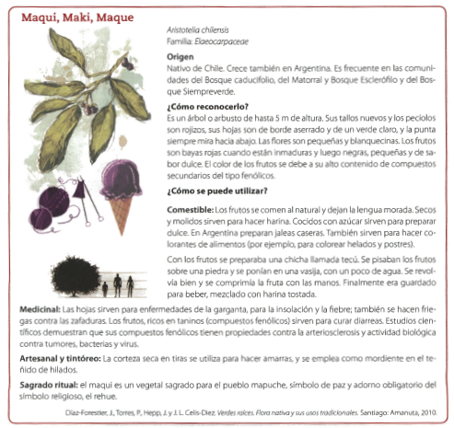

Ítem III: Desarrollar preguntas de desarrollo

1. ¿Cuál es la función o propósito del texto anterior?
___________________________________________________________________________________________________________________________________________________________________________________

2. ¿Con qué objetivo leerías este texto?
________________________________________________________________________________________________________________________________________________________________________________

3. ¿Qué tipo de información podrías buscar en este texto?
______________________________________________________________________________________________________________________________________________________________________________________

Querido/a estudiante y apoderado/a:
En relación a lo que esta aconteciendo en la actualidad en nuestro país, es normal que se te presenten dudas al momento de resolver lo que se te solicita. Es por esto que, si tienen dudas, pueden comunicarse conmigo al número por WhatsApp +56935185069 de las 09:00 a las 18:00 hrs.
Cariños – Katherine Artillería – Psicopedagoga PIE.

Califica la actividad
¿Cómo la encontraste? ¿Te resulto difícil o fácil realizarla? Escribe alguna sugerencia
_______________________________________________________________________________________________________________________________________________________________________________

